МАШИНА ПРЕДВАРИТЕЛЬНОЙ ОЧИСТКИ ЗЕРНА

МПО-50

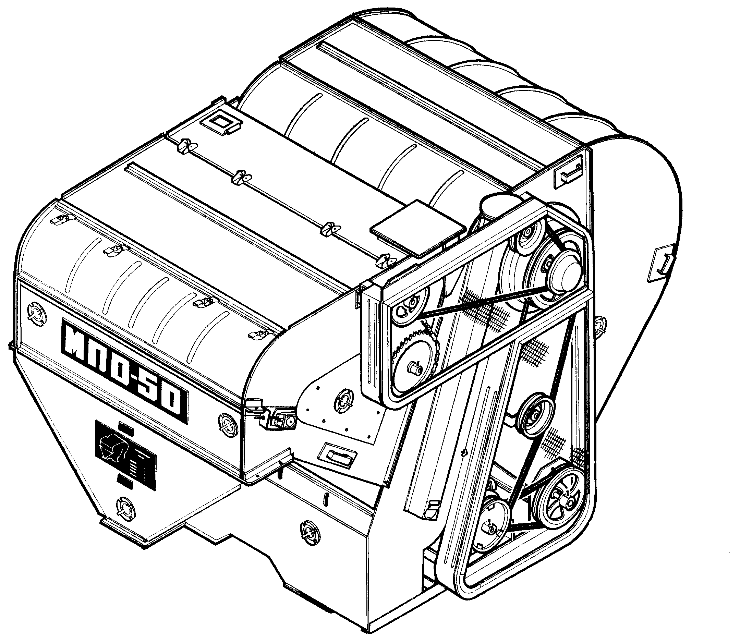

КАТАЛОГ ДЕТАЛЕЙ И СБОРОЧНЫХ ЕДИНИЦ

ПРАВИЛА ПОЛЬЗОВАНИЯ КАТАЛОГОМ

Настоящий каталог содержит иллюстрации сборочных единиц и деталей машины предварительной очистки зерна МПО-50 и спецификацию к этим сборочным единицам и деталям.
Приведенная номенклатура деталей в каталоге включает все детали и сборочные единицы, которые могут потребоваться при эксплуатации и техническом обслуживании зерноочистительной машины.
В каталог включены неразъемные сборочные единицы (сварочные, клепаные и т.п.) без перечисленных входящих в них деталей.
Обозначение конструктивных сборочных единиц, а также всех оригинальных деталей машины предварительной очистки зерна состоит из двух частей.
Первая часть образована из букв краткого названия базовой модели машины.
Вторая часть – цифровая. Обозначает сборочные единицы, состоящие из групп, узлов и номера деталей.
Для машины предварительной очистки зерна МПО-50 принята система обозначения групповых сборочных единиц первого порядка по признаку и расположению в порядке сборки, которая приведена на рис.2.
Для обозначения деталей принята следующая условность. Первые две цифры после индекса МПО-50 – обозначение сборочной единицы первого порядка, следующая цифра соответствует определенному материалу, из которого изготовлена данная деталь, последние цифры обозначают порядковый номер детали по регистратору изделия.
Например, МПО 50.01.401.
МПО-50 – обозначение модели машины;
01 – обозначение сборочной единицы первого порядка;
4 – условное обозначение материала;
401 – порядковый номер детали.
После цифровой части обозначения детали или сборочной единицы иногда ставятся буквы: А, Б и т.д. Буквенные индексы указывают на то, что данная деталь или сборочная единица усовершенствовалась. Так, например: буква А означает первое изменение, буква Б – второе и т.п.
Применяемые в машине МПО-50 детали и сборочные единицы с базовых моделей других зерноочистительных машин имеют обозначения, примерно аналогичные обозначениям, принятым в данной машине.
В разделе «Сборочные единицы и детали» указаны номера деталей, наименования и количество их на сборочную единицу.
В процессе совершенствования конструкции зерноочистительной машины МПО-50 покупателям будут рассылаться листы каталога с рисунками сборочных единиц, в которых произошли изменения. Эти листы следует вставлять на место старых.
Каталог является справочником техническим пособием при расчете и составлении заявок на запасные части.
Для заказа необходимой детали или сборочной единицы достаточно найти на рисунке номер этой детали или сборочной единицы, а в разделе «Сборочные единицы и детали» - наименование и количество их на сборочную единицу.

УКАЗАТЕЛЬ ИЛЛЮСТРАЦИЙ

Номер иллюстрации | Обозначение сборочной единицы | Наименование | Номер стр. в каталоге
1 | МПО 50.00.000 | Общий вид | Обложка
2 | МПО 50.00.000 | Общий вид (со сборочными единицами первого порядка) | 5
3 | МПО 50.01.000 Лист 1 | Камера приемная | 8
4 | МПО 50.01.000 Лист 2 | Камера приемная | 9
5 | МПО 50.01.020 | Подбивальщик | 10
6 | МПО 50.01.030 | Вал | 11
7 | МПО 50.01.040 | Вал | 12
8 | МПО 50.01.050 | Сетка | 13
9 | МПО 50.01.130 | Звездочка натяжная | 14
10 | МПО 50.04.000 Лист 1 | Воздушная часть | 15
11 | МПО 50.04.000 Лист 2 | Воздушная часть | 17
12 | МПО 50.04.000 Лист 3 | Воздушная часть | 19
13 | МПО 50.04.020 | Уплотнение | 20
14 | МПО 50.04.110 | Заслонка | 21
15 | МПО 50.0.140 | Ролик натяжной | 22
16 | — | Схема расположения ремней, цепей, шкивов и звездочек | 23
17 | — | Схема расположения подшипников | 24

Основные данные и характеристики

Марка | МПО-50
Тип | стационарный
Суммарная мощность, кВт | 7,5
Производительность за час основного времени при предварительной очистке пшеницы влажностью до 20%, т/ч | 50
Масса машины с полным комплектом сменных рабочих органов и приспособлений, кг, не более | 1041
Габаритные размеры в рабочем положении, мм,  не более  длина  ширина  высота | 2900  2000  2130

Рис. 2. МПО 50.00.000. Общий вид

Шифр ОКП | № позиции на рис. | Обозначение | Кол-во в узле | Наименование
47 7524 4008 | 1 | МПО 50.01.000 | 1 | Камера приемная
47 7524 4139 | 2 | МПС 50.04.000 | 1 | Воздушная часть
47 7524 4240 | 4 | МПО 50.05.000 | 1 | Ограждение
47 7524 4254 | 3 | МПО 50.06.000 | 1 | Ограждение
47 7524 2195 | 5 | ОВБ 82 | 2 | Гайка

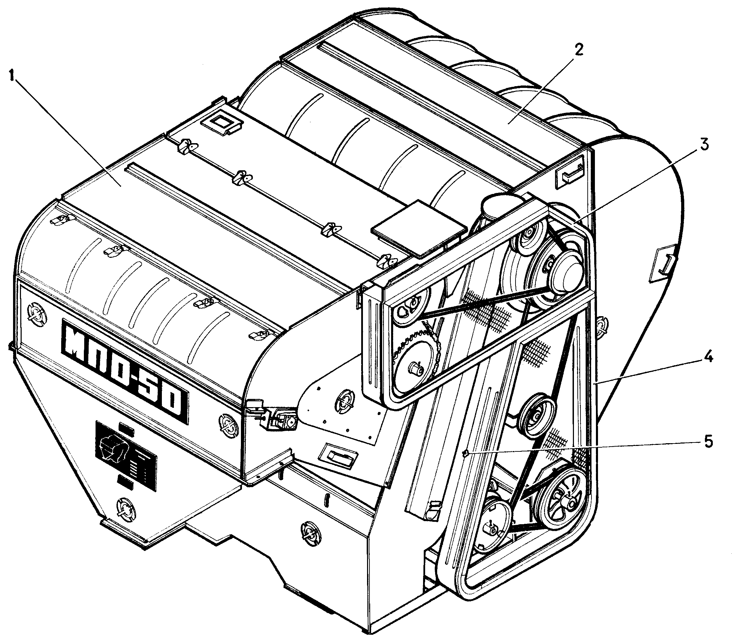

Рис. 3, 4. МПО 50.01.000. Камера приемная

Лист 1
Лист 2
Шифр ОКП | № позиции на рис. | Обозначение | Кол-во в узле | Наименование
1 | 2 | 3 | 4 | 5
47 7524 4016 | 14 | МПО 50.01.010 | 1 | Корпус
47 7524 4018 | 36 | МПО 50.01.020 | 1 | Подбивальщик
47 7524 4019 | 33 | МПО 50.01.030 | 1 | Вал
47 7524 4020 | 34 | МПО 50.01.040 | 1 | Вал
47 7524 4021 | 35 | МПО 50.01.050 | 1 | Сетка
47 7524 4024 | 64 | МПО 50.01.060 | 1 | Шнек
47 7524 4025 | 22 | МПО 50.01.070 | 1 | Клапан
47 7524 4026 | 15 | МПО 50.01.080 | 1 | Крышка
47 7524 4028 | 26 | МПО 50.01.100 | 1 | Накладка
47 7524 4033 | 9 | МПО 50.01.110 | 1 | Накладка
47 7524 4035 | 48 | МПО 50.01.130 | 2 | Звездочка натяжная
47 7524 4036 | 1 | МПО 50.01.140 | 1 | Переходник
47 7524 4037 | 7 | МПО 50.01.150 | 1 | Ограждение
47 7524 4038 | 37 | МПО 50.01.160 | 2 | Ползун
47 7524 4053 | 3 | МПО 50.01.290 | 1 | Корпус
47 7524 4193 | 6 | БМ 09.030 | 2 | Фиксатор
47 7524 4029 | 38 | МПО 50.01.101 | 2 | Крышка подшипника
47 7524 4030 | 67 | МПО 50.01.103 | 1 | Шкив
47 7524 4051 | 5 | МПО 50.01.405 | 1 | Планка
47 7524 4068 | 12 | МПО 50.01.411 | 2 | Планка
47 7524 4101 | 62 | МПО 50.01.444 | 2 | Накладка
47 7524 4106 | 19 | МПО 50.01.449 | 1 | Фланец
47 7524 4112 | 28 | МПО 50.01.453 | 1 | Уголок
47 7524 4113 | 29 | МПО 50.01.453-01 | 1 | Уголок
 | 20 | МПО 50.01.456 | 2 | Отражатель
47 7524 4117 | 18 | МПО 50.01.601 | 2 | Ось
47 7524 4119 | 66 | МПО 50.01.603 | 1 | Звездочка
47 7524 4283 | 8 | МПО 50.01.608 | 1 | Упор
47 7524 4126 | 25 | МПО 50.01.617 | 1 | Ось
47 7524 5236 | 40 | ОВИ 04.601 | 2 | Болт натяжной
47 7524 3160 | 46 | ОВБ 6335-01 | 4 | Винт
47 7524 4009 | 4 | МПО 50.01.001 | 1 | Пластина
47 7524 4010 | 13 | МПО 50.01.002 | 2 | Козырек
47 7524 4012 | 30 | МПО 50.01.004 | 1 | Ремень
47 7524 4017 | 23 | МПО 50.01.011 | 1 | Самоприжим

1 | 2 | 3 | 4 | 5
47 7522 4243 | 2 | СММ 03.024 | 5 | Крышка
 | 43 | ЗПН 1003 | 2 | Крышка подшипника
47 9183 2270 | 49 | Н 022.020-09 | 1 | Звездочка
47 9183 2279 | 70 | Н 022.020-18 | 1 | Звездочка
 | 73 | Н 026.086 | 2 | Корпус подшипника
47 9188 4059 | 61 | Н 026.087 | 2 | Корпус подшипника
47 9188 4143 | 57 | Н 026.227 | 1 | Крышка подшипника
47 9188 4107 | 50 | Н 026.163 | 2 | Крышка подшипника
 | 74 | Н 026.164 | 1 | Крышка подшипника
47 9188 4153 | 55 | Н 026.504 | 2 | Кольцо распорное
47 9188 4154 | 58 | Н 026.505 | 1 | Кольцо распорное
 | 42 | 11206 | 4 | Подшипник
 | 59 | 11207 | 2 | Подшипник
 | 44 | 1.2.УХЛ1 | 3 | Масленка
 | 51 | 2.2.45УХЛ1 | 3 | Масленка
 | 45 | ПР-15, 875-2270-2  L=936,625 | 1 | Цепь
 | 68 | ПР-15, 875-2270-2  L=1603, 375 | 1 | Цепь
 | 69 | С-ПР-15, 875-2270-2 | 2 | Звено
 | 41 | 1.2-30х52-1 | 6 | Манжета
 | 60 | 1.2-35х58-1 | 3 | Манжета
 | 72 | 2-8х7х40 | 1 | Шпонка
 | 71 | 2-8х7х63 | 1 | Шпонка
 | 65 | 2-10х8х80 | 1 | Шпонка
 | 17 | 2,5х20 | 4 | Шплинт
 | 24 | 4х28 | 2 | Шплинт
 | 31 | М8х20 | 88 | Болт
 | 56 | М8х40 | 8 | Болт
 | 54 | М10х30 | 14 | Болт
 | 11 | М8 | 42 | Гайка
 | 47 | М10 | 14 | Гайка
 | 39 | М12 | 4 | Гайка
 | 10 | 8.65Г | 88 | Шайба
 | 52 | 10.65Г | 14 | Шайба
 | 16 | 6.02 | 4 | Шайба
 | 32 | 8.02 | 50 | Шайба
 | 53 | 10.02 | 14 | Шайба

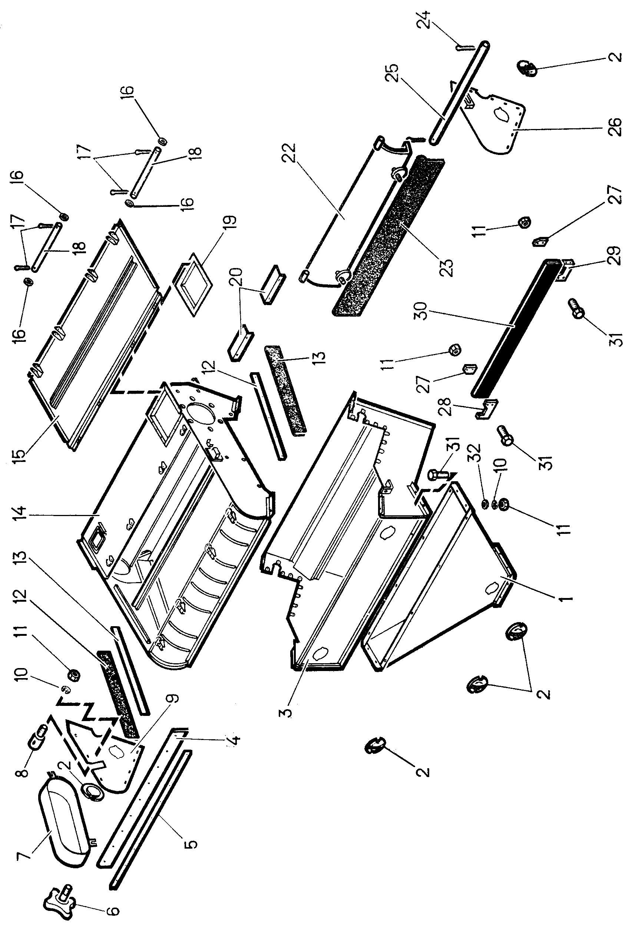

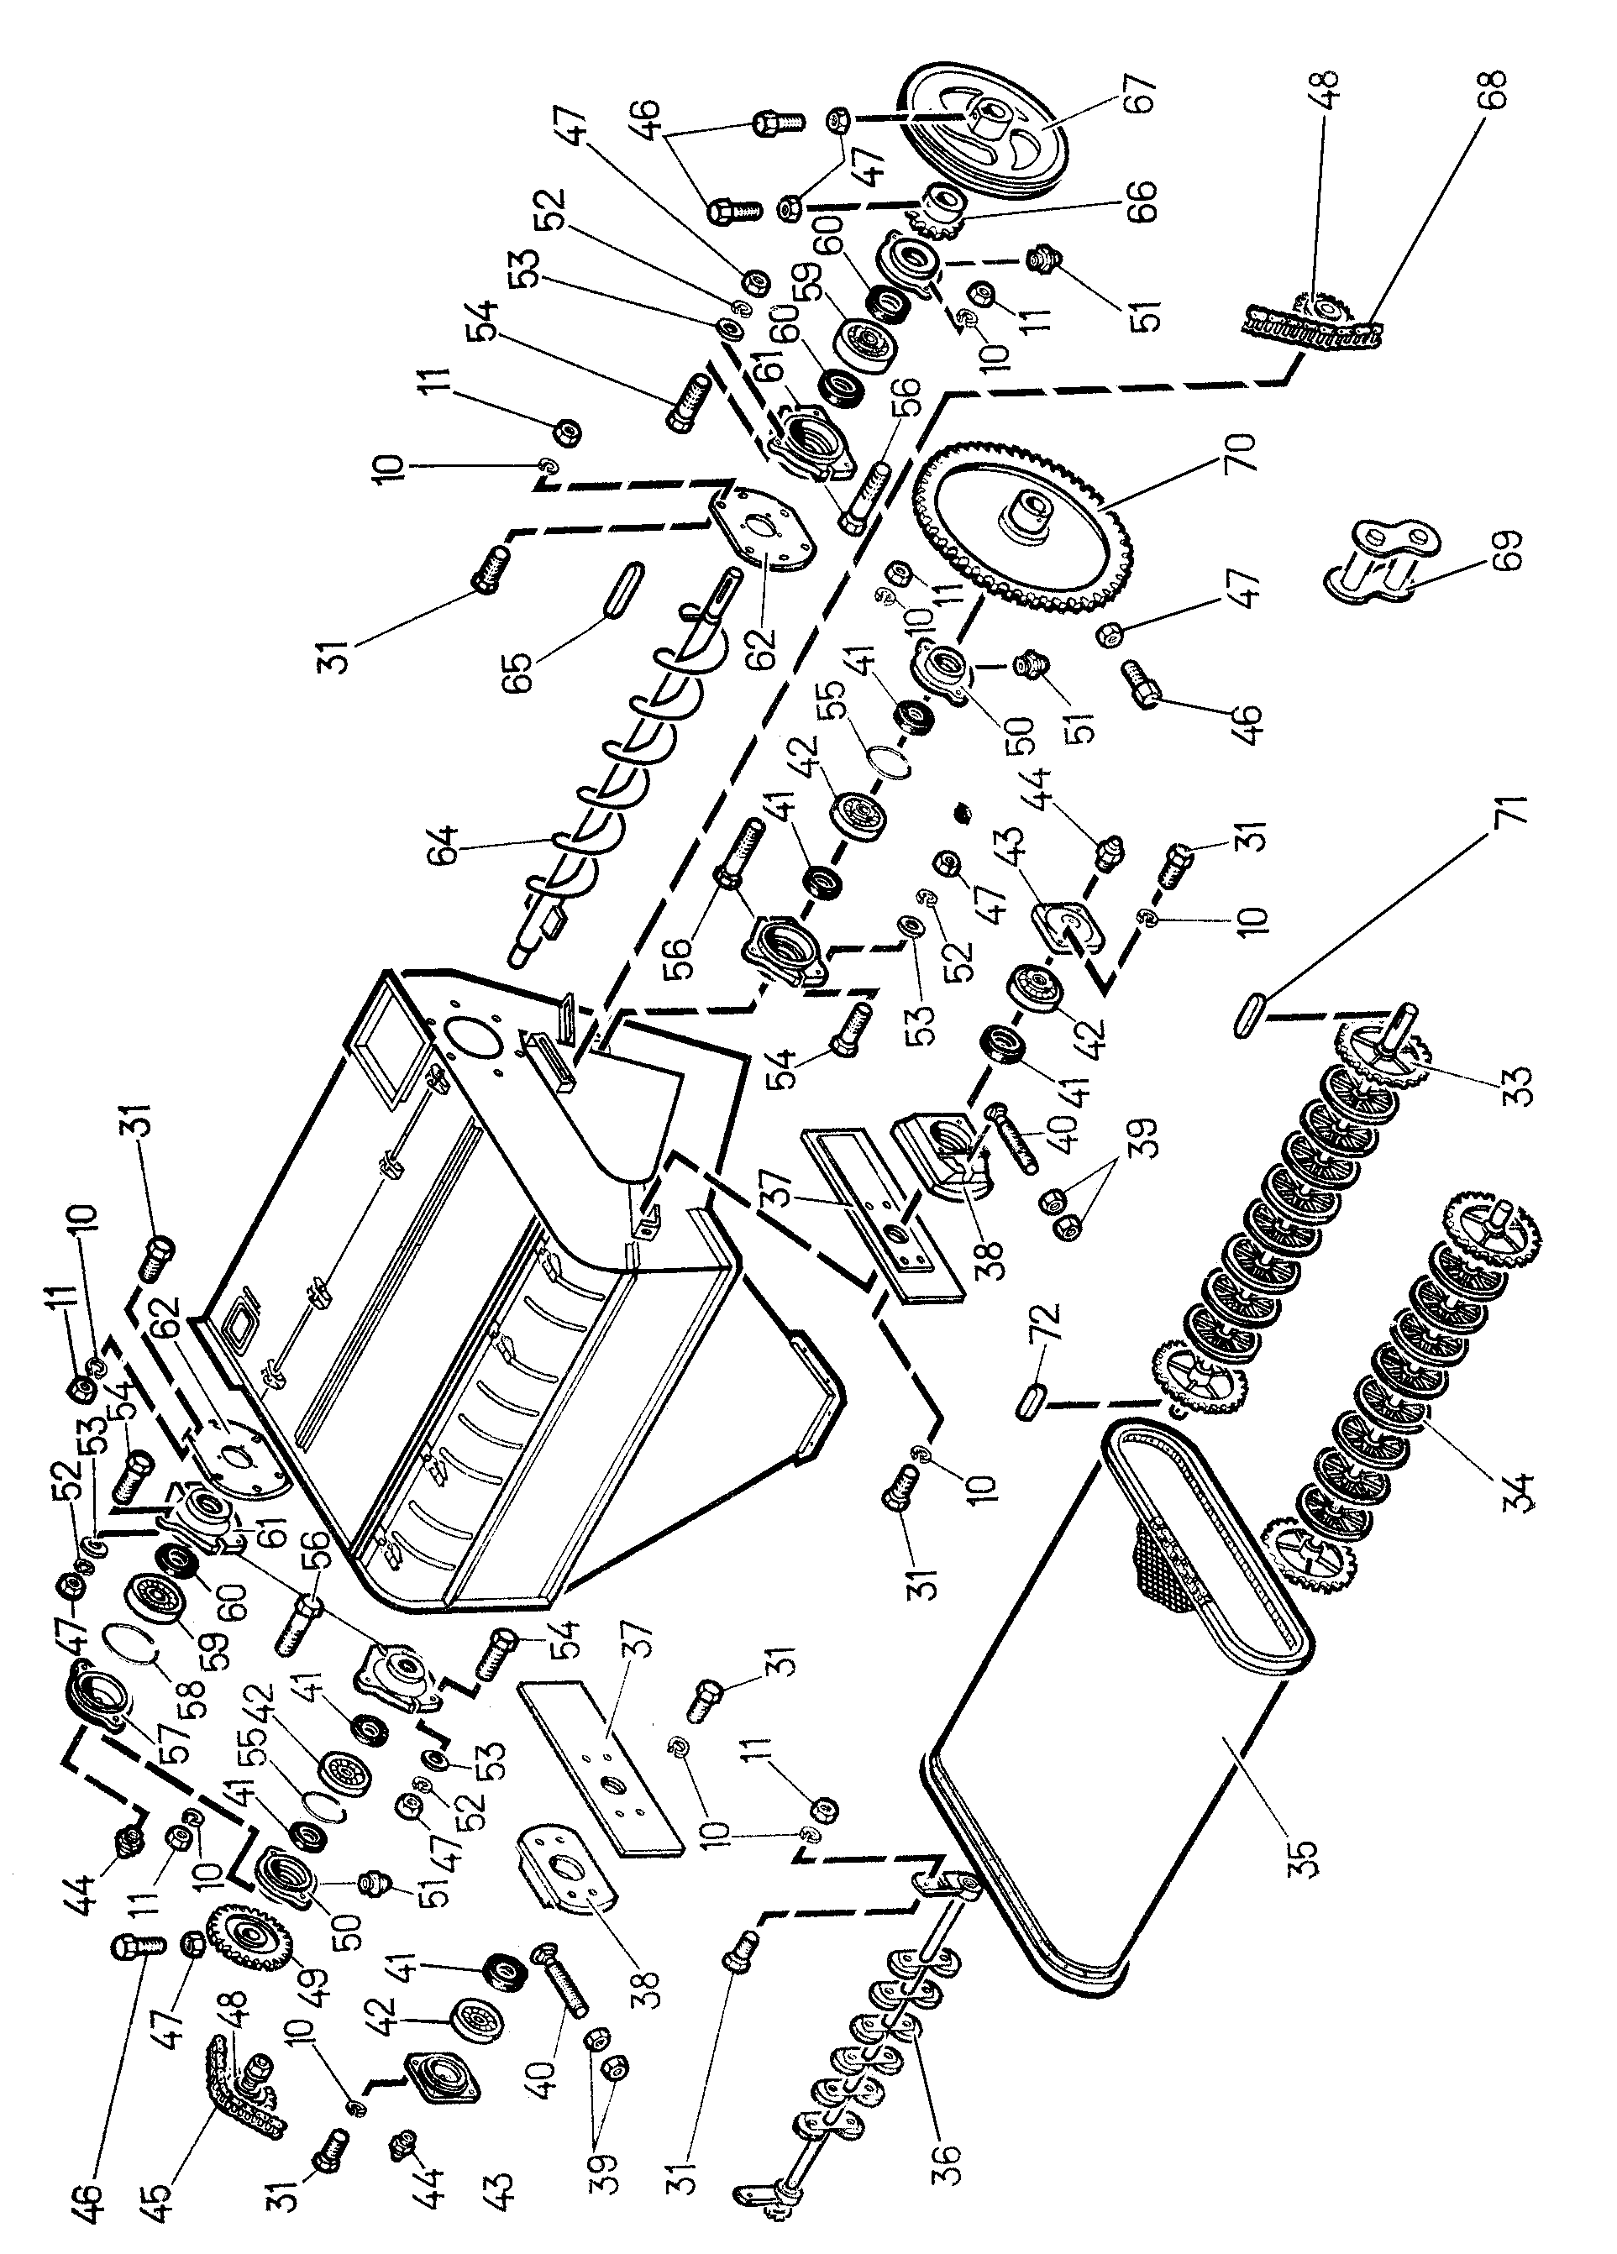

Рис. 5. МПО 50.01.020. Подбивальщик

Шифр ОКП | № позиции на рис. | Обозначение | Кол-во в узле | Наименование
47 7524 4051 | 4 | МПО 50.01.270 | 2 | Корпус подшипника
47 7524 4052 | 9 | МПО 50.01.280 | 1 | Крестовина
47 7524 4013 | 6 | МПО 50.01.006 | 12 | Ролик
47 7522 3159 | 11 | ОВБ 6335-01 | 1 | Винт
 | 13 | НО22.203 | 1 | Звездочка
 | 2 | ОВИ 02.425 | 2 | Кольцо
 | 7 | НЕН 43.007А | 12 | Втулка
 | 3 | НЕН 43.030А | 2 | Втулка
 | 12 | М10 | 1 | Гайка
 | 5 | 20.02 | 12 | Шайба
 | 10 | ШЕЗ 18х1,4 | 12 | Шайба
 | 8 | 2-8х7х70 | 1 | Шпонка
 | 1 | ШЕЗ 25.019 | 1 | Шайба

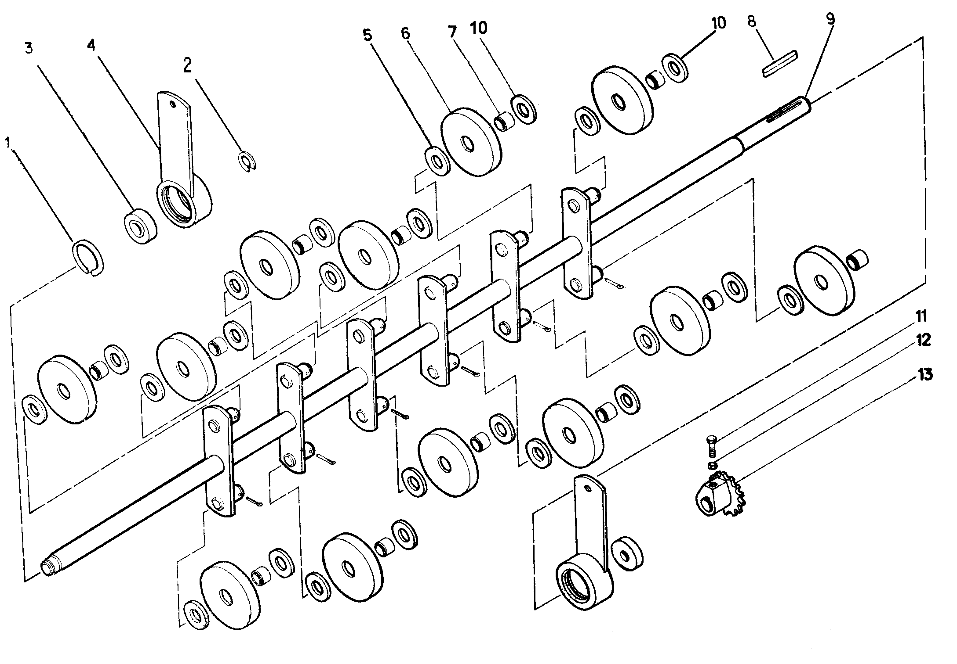

Рис. 6. МПО 50.01.030. Вал

Шифр ОКП | № позиции на рис. | Обозначение | Кол-во в узле | Наименование
47 7524 4031 | 3 | МПО 50.01.104 | 2 | Звездочка
47 7524 4122 | 8 | МПО 50.01.613 | 1 | Вал
47 7522 3160 | 1 | ОВБ 6335-01 | 2 | Винт
 | 4 | МПО 50.01.005 | 8 | Ролик
 | 2 | М10 | 4 | Гайка
 | 5 | ОВИ 02.425 | 16 | Шайба
 | 6 | 6,3х50 | 15 | Шплинт
 | 7 | 2-8х7х63 | 2 | Шпонка

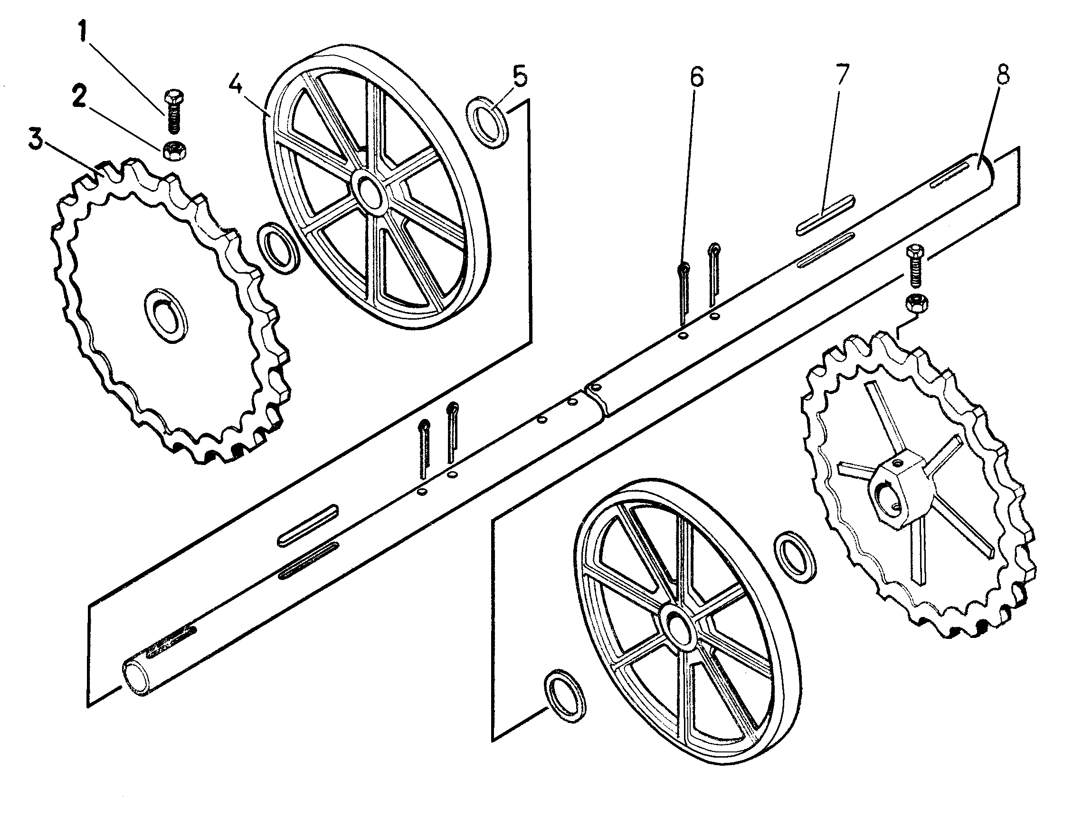

Рис. 7. МПО 50.01.040. Вал

Шифр ОКП | № позиции на рис. | Обозначение | Кол-во в узле | Наименование
47 7524 4031 | 3 | МПО 50.01.104 | 2 | Звездочка
47 7524 4123 | 8 | МПО 50.01.614 | 1 | Вал
47 7522 3160 | 1 | ОВБ 6335-01 | 2 | Винт
 | 4 | МПО 50.01.005 | 8 | Ролик
 | 2 | М10 | 4 | Гайка
 | 5 | ОВИ 02.425 | 16 | Шайба
 | 6 | 6,3х50 | 16 | Шплинт
 | 7 | 2-8х7х63 | 2 | Шпонка

Рис. 8. МПО 50.01.050. Сетка

Шифр ОКП | № позиции на рис. | Обозначение | Кол-во в узле | Наименование
47 7524 4088 | 9 | МПО 50.01.432 | 1 | Сетка
47 7524 4014 | 8 | МПО 50.01.007 | 2 | Накладка
47 7524 4015 | 4 | МПО 50.01.008 | 64 | Прокладка
 | 1 | ТРД-38-3000(3-6-2) L=2394 | 2 | Цепь
 | 7 |  | 2 | Звено
 | 6 |  | 64 | Болт
 | 2 |  | 64 | Гайка
 | 5 |  | 64 | Шайба
 | 3 |  | 64 | Шайба

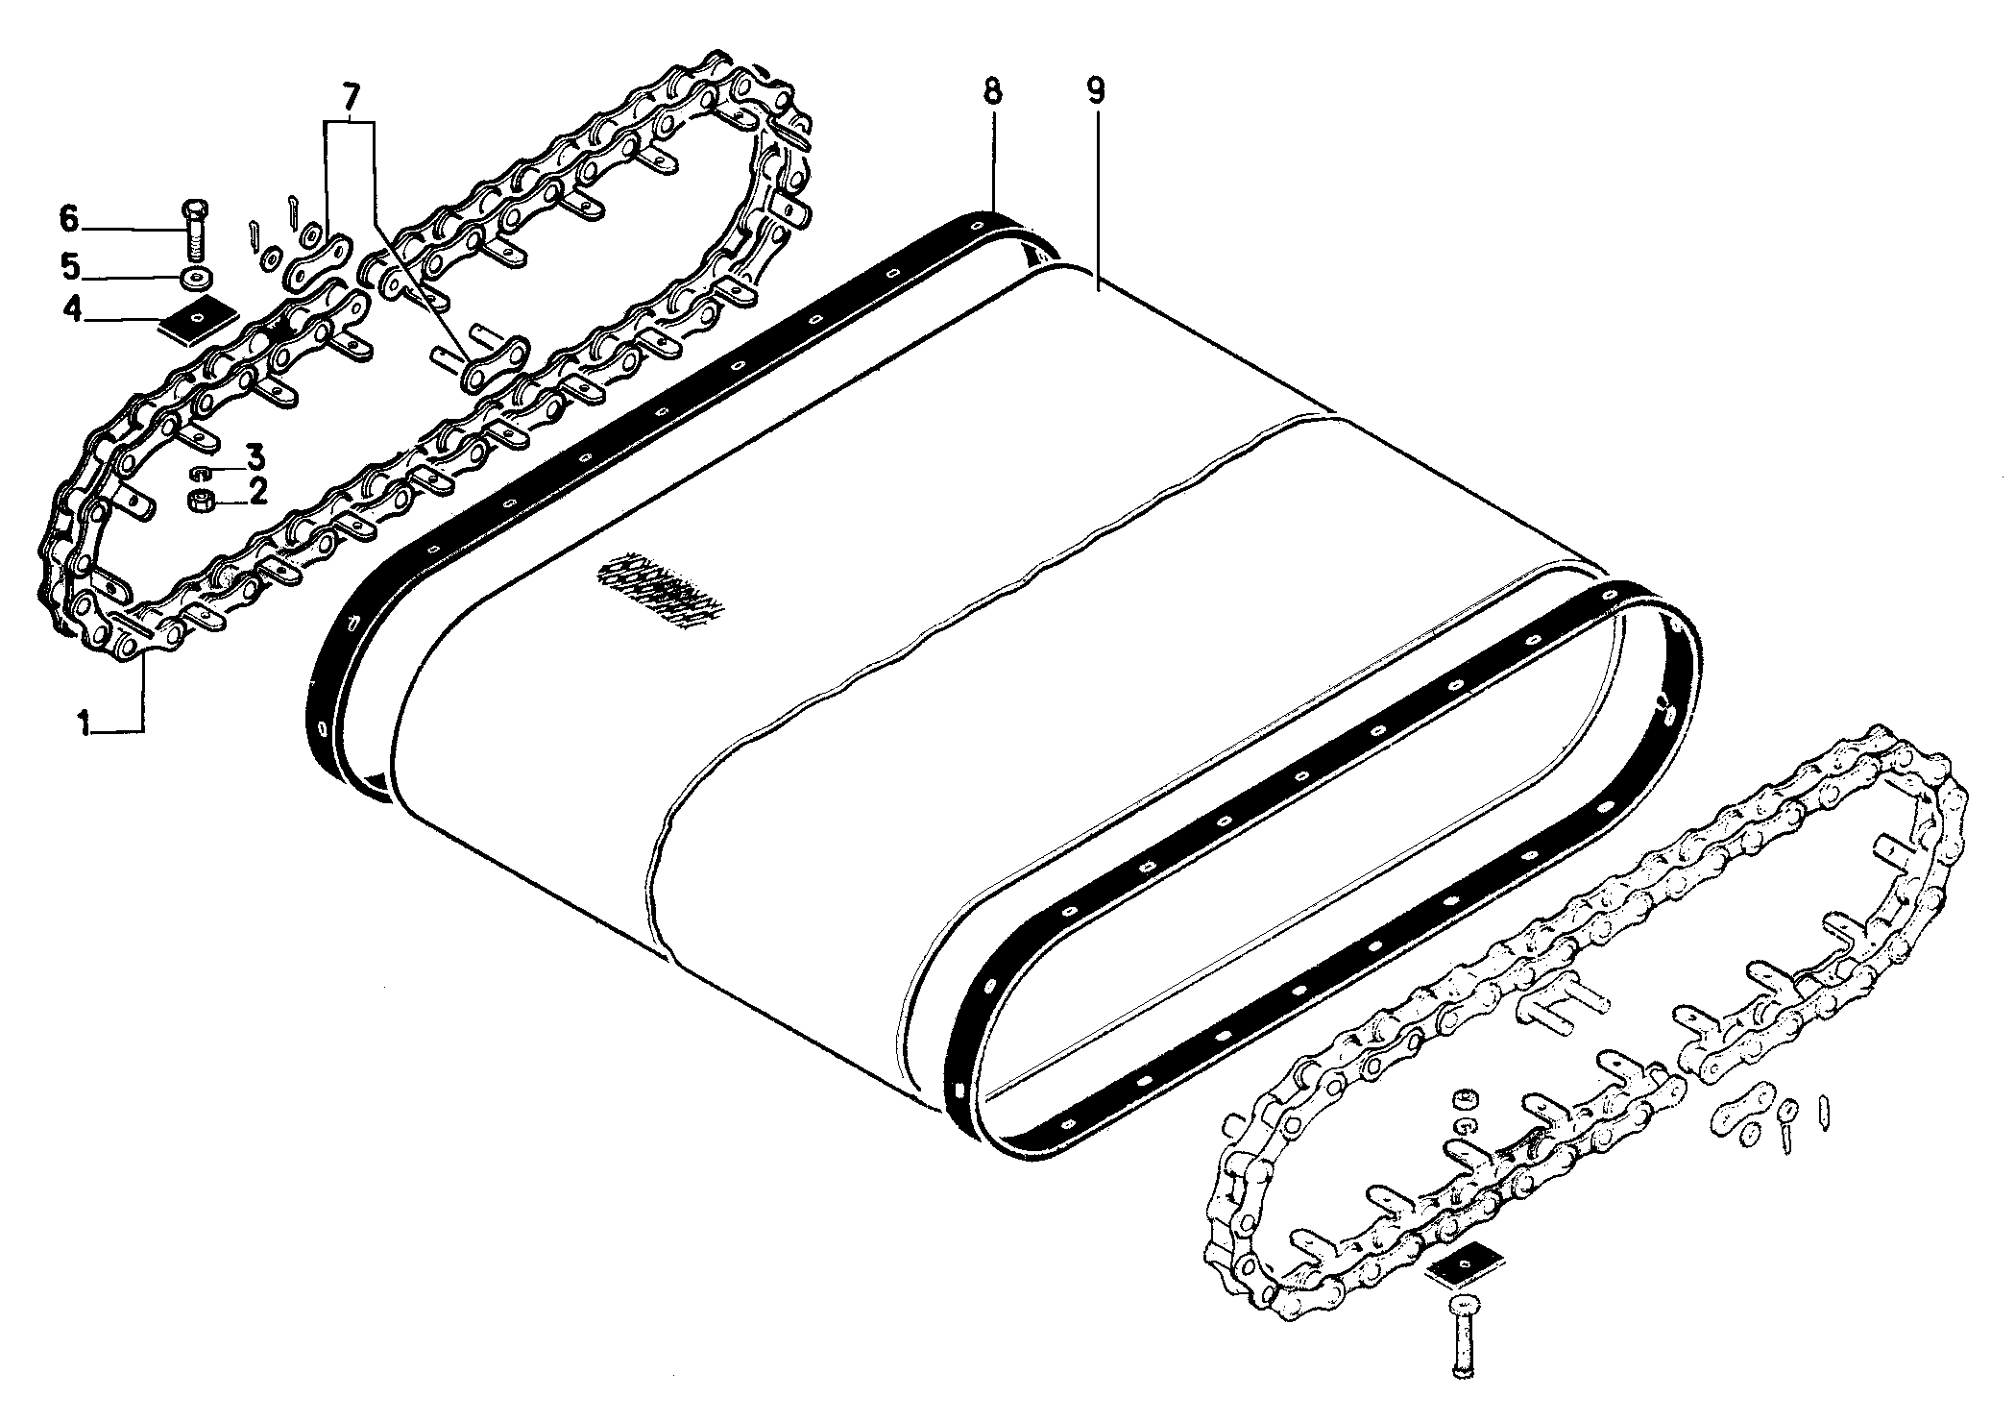

Рис. 9. МПО 50.01.130. Звездочка натяжная

Шифр ОКП | № позиции на рис. | Обозначение | Кол-во в узле | Наименование
47 7522 5877 | 2 | МПО 50.01.350 | 1 | Звездочка
47 7522 5877 | 1 | СММ 28.601-02 | 1 | Ось
47 7522 5877 | 3 | СММ 28.801 | 1 | Втулка
47 7522 5877 | 6 | М12 | 1 | Гайка
47 7522 5877 | 5 | 12.65Г | 1 | Шайба
47 7522 5877 | 4 | 13х3 ГОСТ 6958-78 | 1 | Шайба

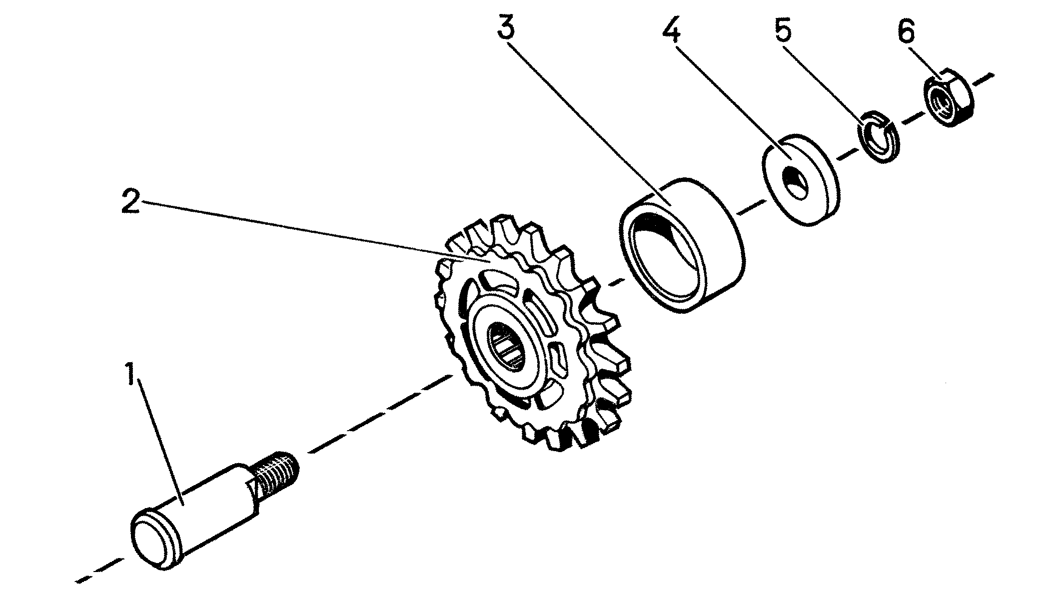

Рис. 10. МПО 50.04.000. Воздушная часть
Лист 1
Шифр ОКП | № позиции на рис. | Обозначение | Кол-во в узле | Наименование
47 7524 4143 | 16 | МПО 50.04.020 | 2 | Уплотнение
47 7524 4145 | 1 | МПО 50.04.050 | 1 | Камера
47 7524 4156 | 5 | МПО 50.04.140 | 2 | Шкив
47 7524 4152 | 20 | МПО 50.04.104 | 1 | Груз
47 7524 4157 | 18 | МПО 50.04.401 | 1 | Заслонка
47 7524 4160 | 3 | МПО 50.04.404 | 1 | Заглушка
47 7524 4162 | 12 | МПО 50.04.406 | 4 | Заслонка
47 7524 4192 | 13 | МПО 50.04.449 | 2 | Рассекатель
47 7524 4202 | 6 | МПО 50.04.462 | 2 | Шайба
47 7524 4224 | 19 | МПО 50.04.601 | 1 | Ось
47 7524 4227 | 11 | МПО 50.04.606 | 4 | Ось
47 7524 4140 | 15 | МПО 50.04.001 | 8 | Шайба
 | 10 | МПО 50.04.003 | 1 | Провод
47 7522 4243 | 4 | СММ 03.024 | 5 | Крышка
 | 9 | М8х20 | 1 | Болт
 | 2 | М8х25 | 6 | Болт
 | 21 | М8х40 | 9 | Болт
 | 7 | М8 | 42 | Гайка
 | 17 | 8.65Г | 41 | Шайба
 | 8 | 8.02 | 47 | Шайба
 | 14 | 2,5х20 | 15 | Шплинт

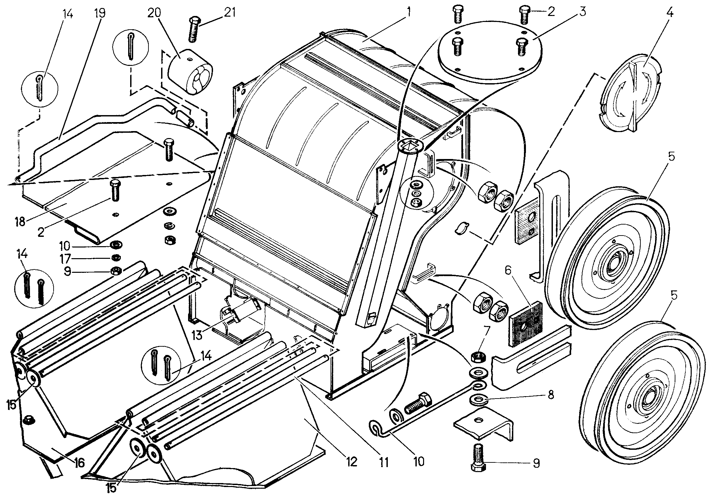
Рис. 11. МПО 50.04.000. Воздушная часть
Лист 2
Шифр ОКП | № позиции на рис. | Обозначение | Кол-во в узле | Наименование
47 7524 4142 | 31 | МПО 50.04.010 | 1 | Тяга
47 7524 4142 | 17 | МПО 50.04.080 | 1 | Вентилятор
 | 22 | МПО 50.04.101 | 1 | Шкив
47 7524 4151 | 21 | МПО 50.04.102 | 1 | Шкив
47 7524 4159 | 15 | МПО 50.04.403 | 2 | Фланец
47 7522 3160 | 18 | ОВБ 6335-01 | 3 | Винт
 | 8 | Н026.087 | 2 | Корпус подшипника
 | 24 | Н026.164 | 1 | Крышка подшипника
 | 5 | Н026.227 | 1 | Крышка подшипника
 | 25 | Н026.505 | 1 | Кольцо распорное
 | 6 | 11207 | 2 | Подшипник
 | 26 | АИР 132 М6УЗ  P=7,5 кВт  n=1000 об/мин | 1 | Двигатель
 | 7 | 1.2-35х58-1 | 6 | Манжета
 | 1 | 1.3 УХЛ 1 | 3 | Масленка
 | 23 | 2.3.45 УХЛ 1 | 1 | Масленка
 | 9 | М8х40 | 9 | Болт
 | 13 | М10х30 | 24 | Болт
 | 27 | М12х40 | 4 | Болт
 | 2 | М8 | 42 | Гайка
 | 10 | М10 | 18 | Гайка
 | 30 | М12 | 4 | Гайка
 | 19 | М16 | 2 | Шайба
 | 3 | 8.65Г | 41 | Шайба
 | 11 | 10.65Г | 26 | Шайба
 | 29 | 12.65Г | 4 | Шайба
 | 4 | 8.02 | 47 | Шайба
 | 12 | 10.02 | 15 | Шайба
 | 14 | 10.02 ГОСТ 6958-8 | 14 | Шайба
 | 28 | 12.02 ГОСТ 6958-78 | 4 | Шайба
 | 20 | 16х3.02 ГОСТ 6958-78 | 1 | Шайба
 | 16 | 2-10х8х63 | 1 | Шпонка

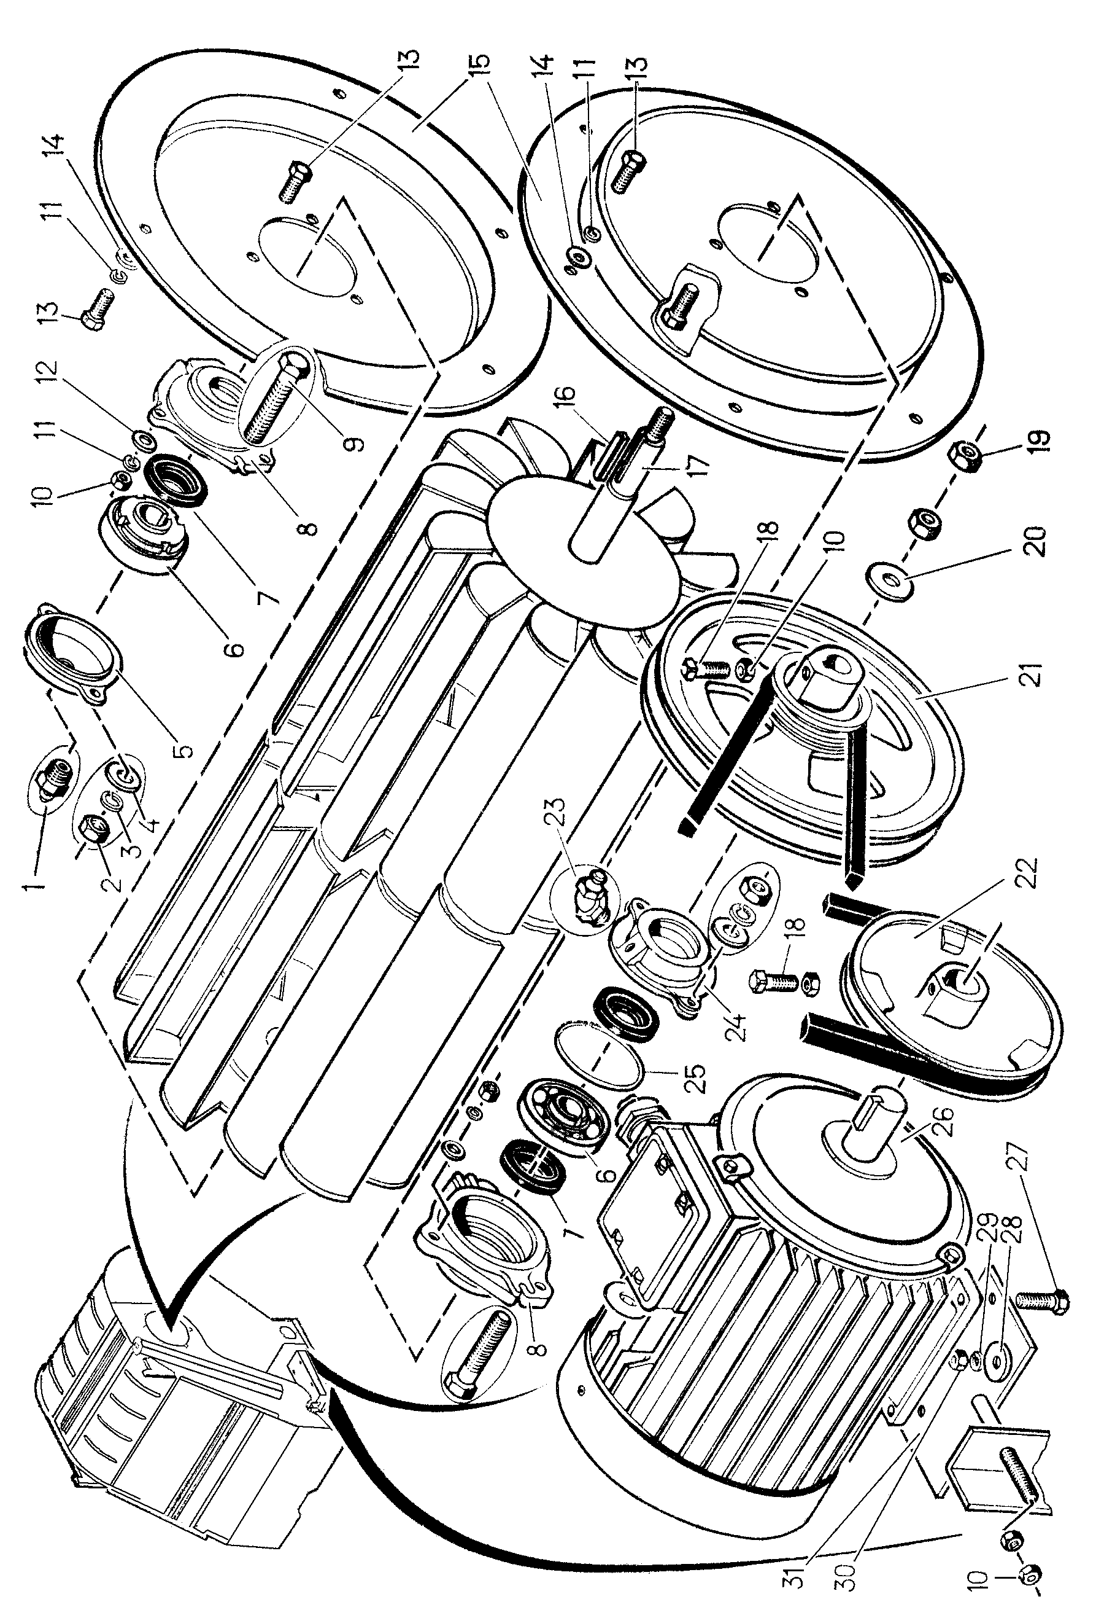

Рис. 12. МПО 50.04.000. Воздушная часть
Лист 3
Шифр ОКП | № позиции на рис. | Обозначение | Кол-во в узле | Наименование
47 7524 4149 | 17 | МПО 50.04.090 | 1 | Шнек
47 7524 4155 | 27 | МПО 50.04.110 | 1 | Заслонка
47 7522 4195 | 36 | ОВБ 82 | 1 | Гайка
47 7524 4153 | 19 | МПО 50.04.105 | 1 | Шкив
47 7524 4138 | 15 | МПО 50.04.402 | 2 | Накладка
47 7524 4161 | 26 | МПО 50.04.405 | 2 | Заглушка
47 7524 4164 | 37 | МПО 50.04.409 | 2 | Шайба
47 7524 4203 | 30 | МПО 50.04.463 | 1 | Стрелка
47 7524 4204 | 40 | МПО 50.04.464 | 1 | Крышка
47 7522 2539 | 38 | ОВБ 5254 | 1 | Упор
47 7524 4225 | 32 | МПО 50.04.603 | 1 | Ось
47 7524 4226 | 39 | ОВФ 03.6025 | 1 | Гайка специальная
47 7522 3160 | 18 | ОВБ 6335-01 | 3 | Винт
47 7523 5882 | 33 | ОВИ 03.003 | 1 | Маховик
47 7522 4235 | 35 | СММ 03.009 | 4 | Прокладка
 | 8 | Н026.087 | 2 | Корпус подшипника
 | 22 | Н026.164 | 1 | Крышка подшипника
 | 5 | Н026.227 | 1 | Крышка подшипника
 | 21 | Н026.505 | 1 | Кольцо распорное
 | 6 | 11207 | 2 | Подшипник
 | 7 | 1.2-35х58-1 | 6 | Манжета
 | 1 | 1.3.УХЛ 1 | 3 | Масленка
 | 20 | 2.3.45УХЛ 1 | 1 | Масленка
 | 41 | М8х16 | 31 | Болт
 | 9 | М8х40 | 9 | Болт
 | 13 | М10х30 | 24 | Болт
 | 34 | М10х35 ГОСТ 7802 | 1 | Болт
 | 25 | М6 | 4 | Гайка
 | 2 | М8 | 42 | Гайка
 | 10 | М10 | 18 | Гайка
 | 24 | 6.65Г | 4 | Шайба
 | 3 | 8.65Г | 41 | Шайба
 | 11 | 10.65Г | 26 | Шайба
 | 23 | 6.02 | 4 | Шайба
 | 4 | 8.02 | 47 | Шайба
 | 12 | 10.02 | 15 | Шайба
 | 28 | 12.02 | 8 | Шайба
 | 14 | 10.02 ГОСТ 6958 | 14 | Шайба
 | 16 | 2-10х8х56 | 1 | Шпонка
 | 29 | 2,5х20 | 15 | Шплинт
 | 22 | 4х28 | 2 | Шплинт
 | 31 | 5х36 | 1 | Шплинт

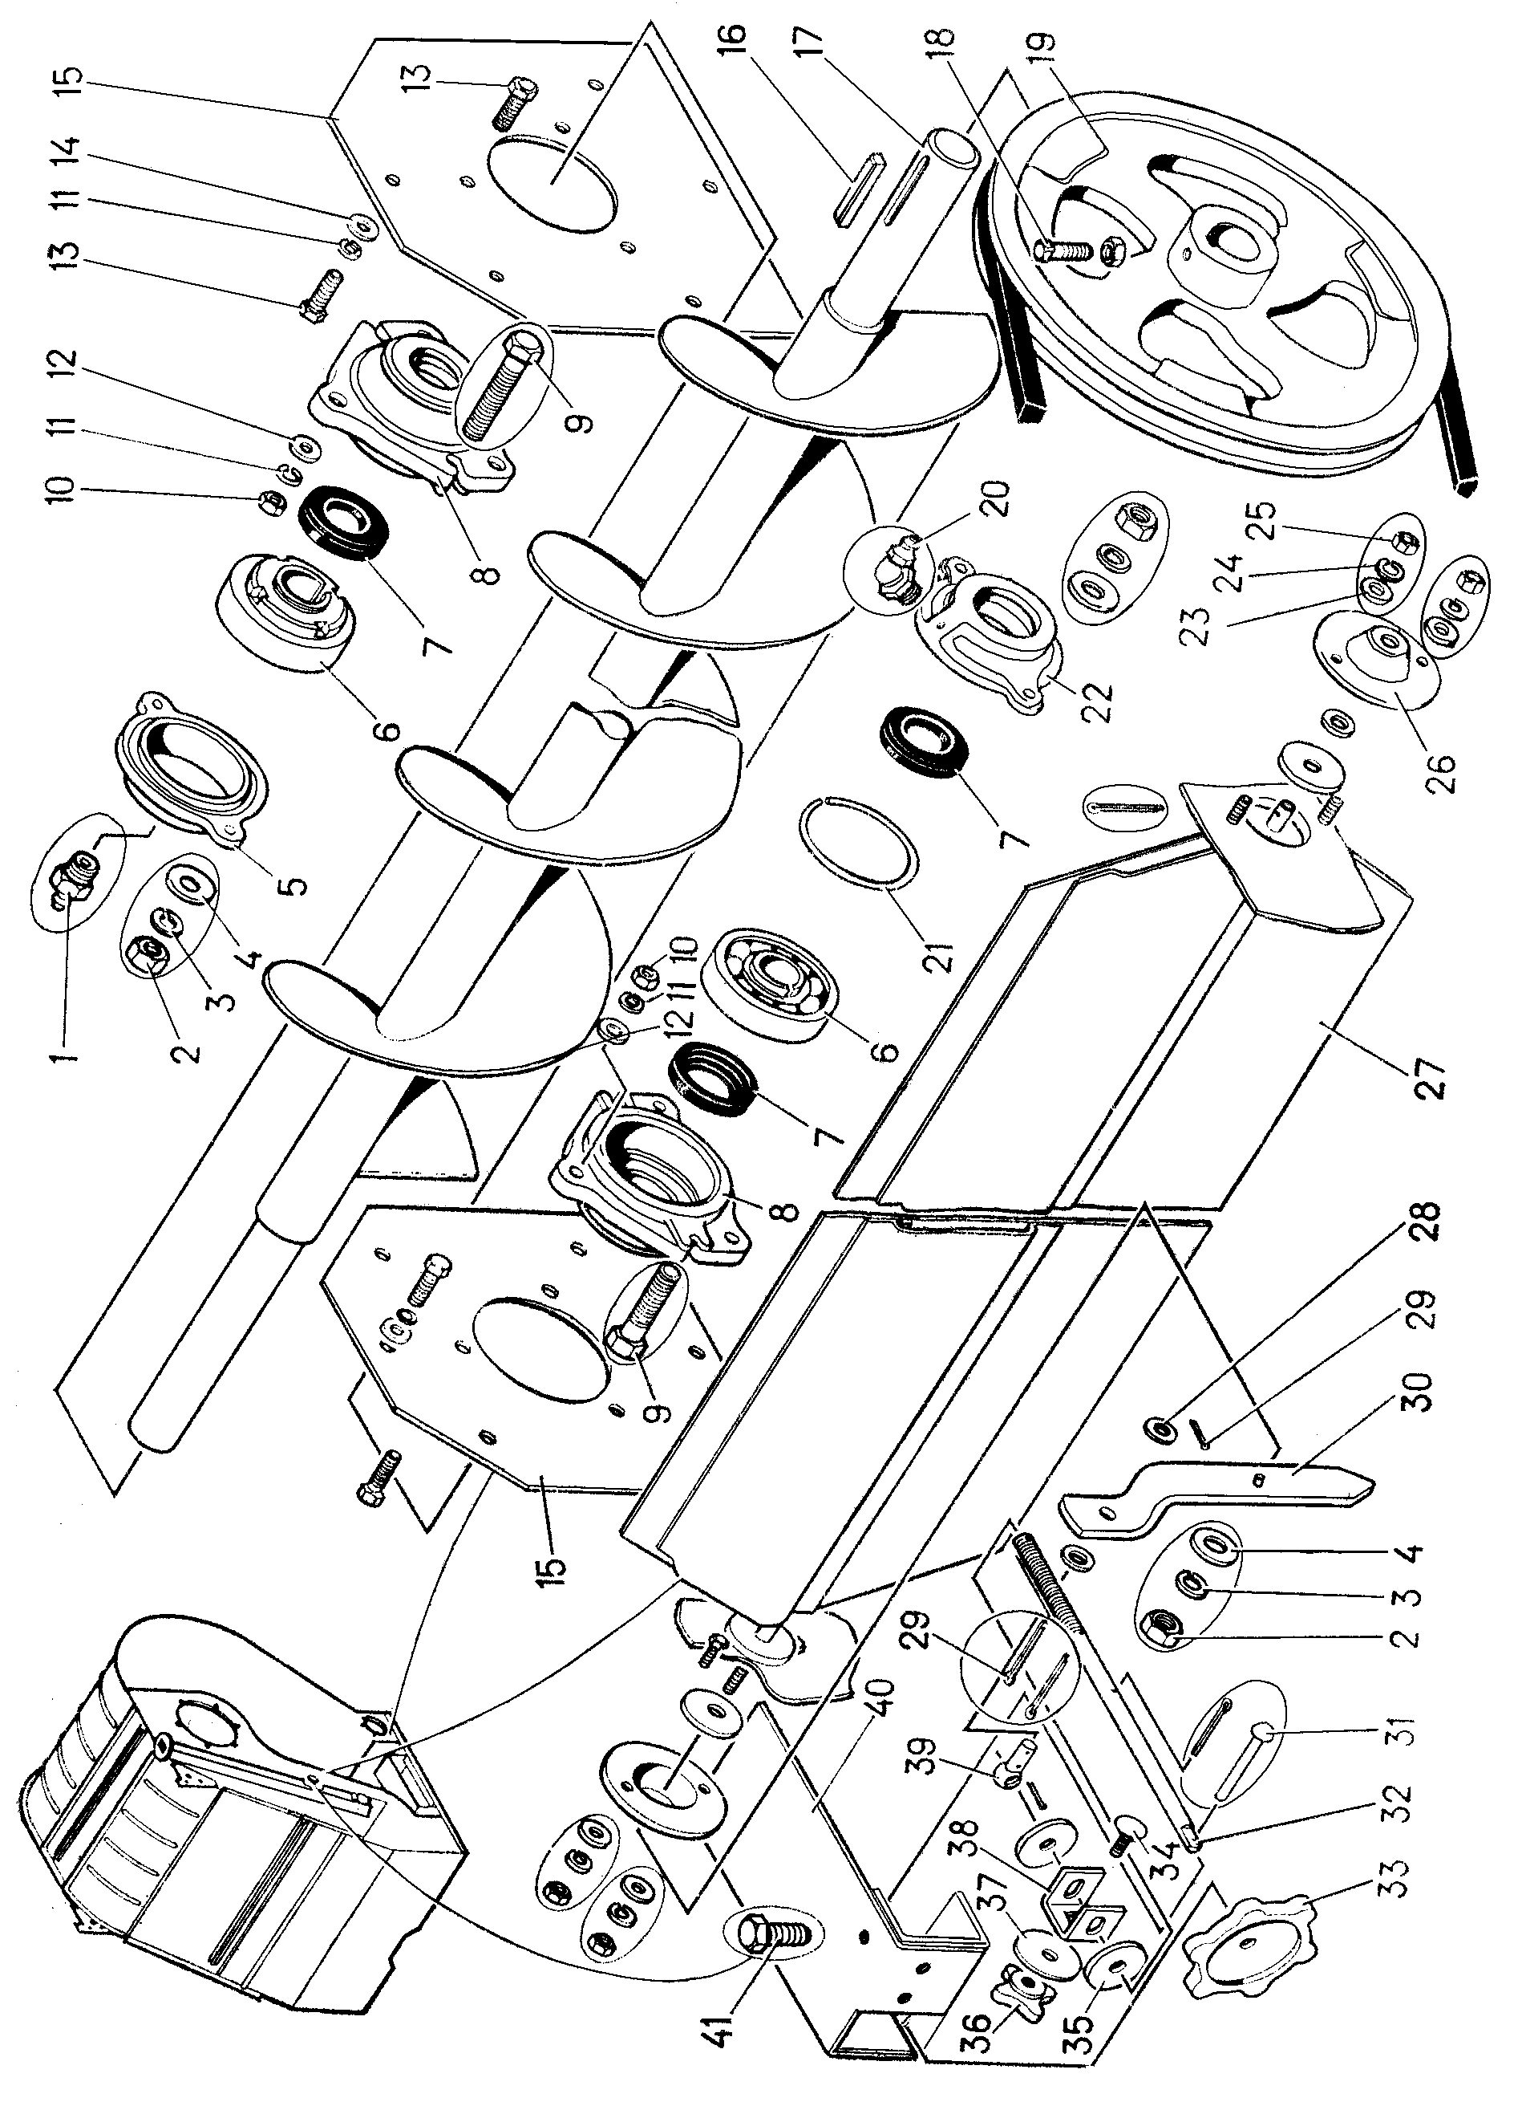

Рис. 13. МПО 50.04.020. Уплотнение

Шифр ОКП | № позиции на рис. | Обозначение | Кол-во в узле | Наименование
47 7524 4165 | 3 | МПО 50.04.411 | 2 | Кронштейн
47 7524 4166 | 2 | МПО 50.04.412 | 1 | Пружина
47 7524 4141 | 4 | МПО 50.04.002 | 1 | Лист
 | 1 | М8х20 | 4 | Болт
 | 7 | М8 | 4 | Гайка
 | 6 | 8.65Г | 4 | Шайба
 | 5 | 8.02 | 6 | Шайба

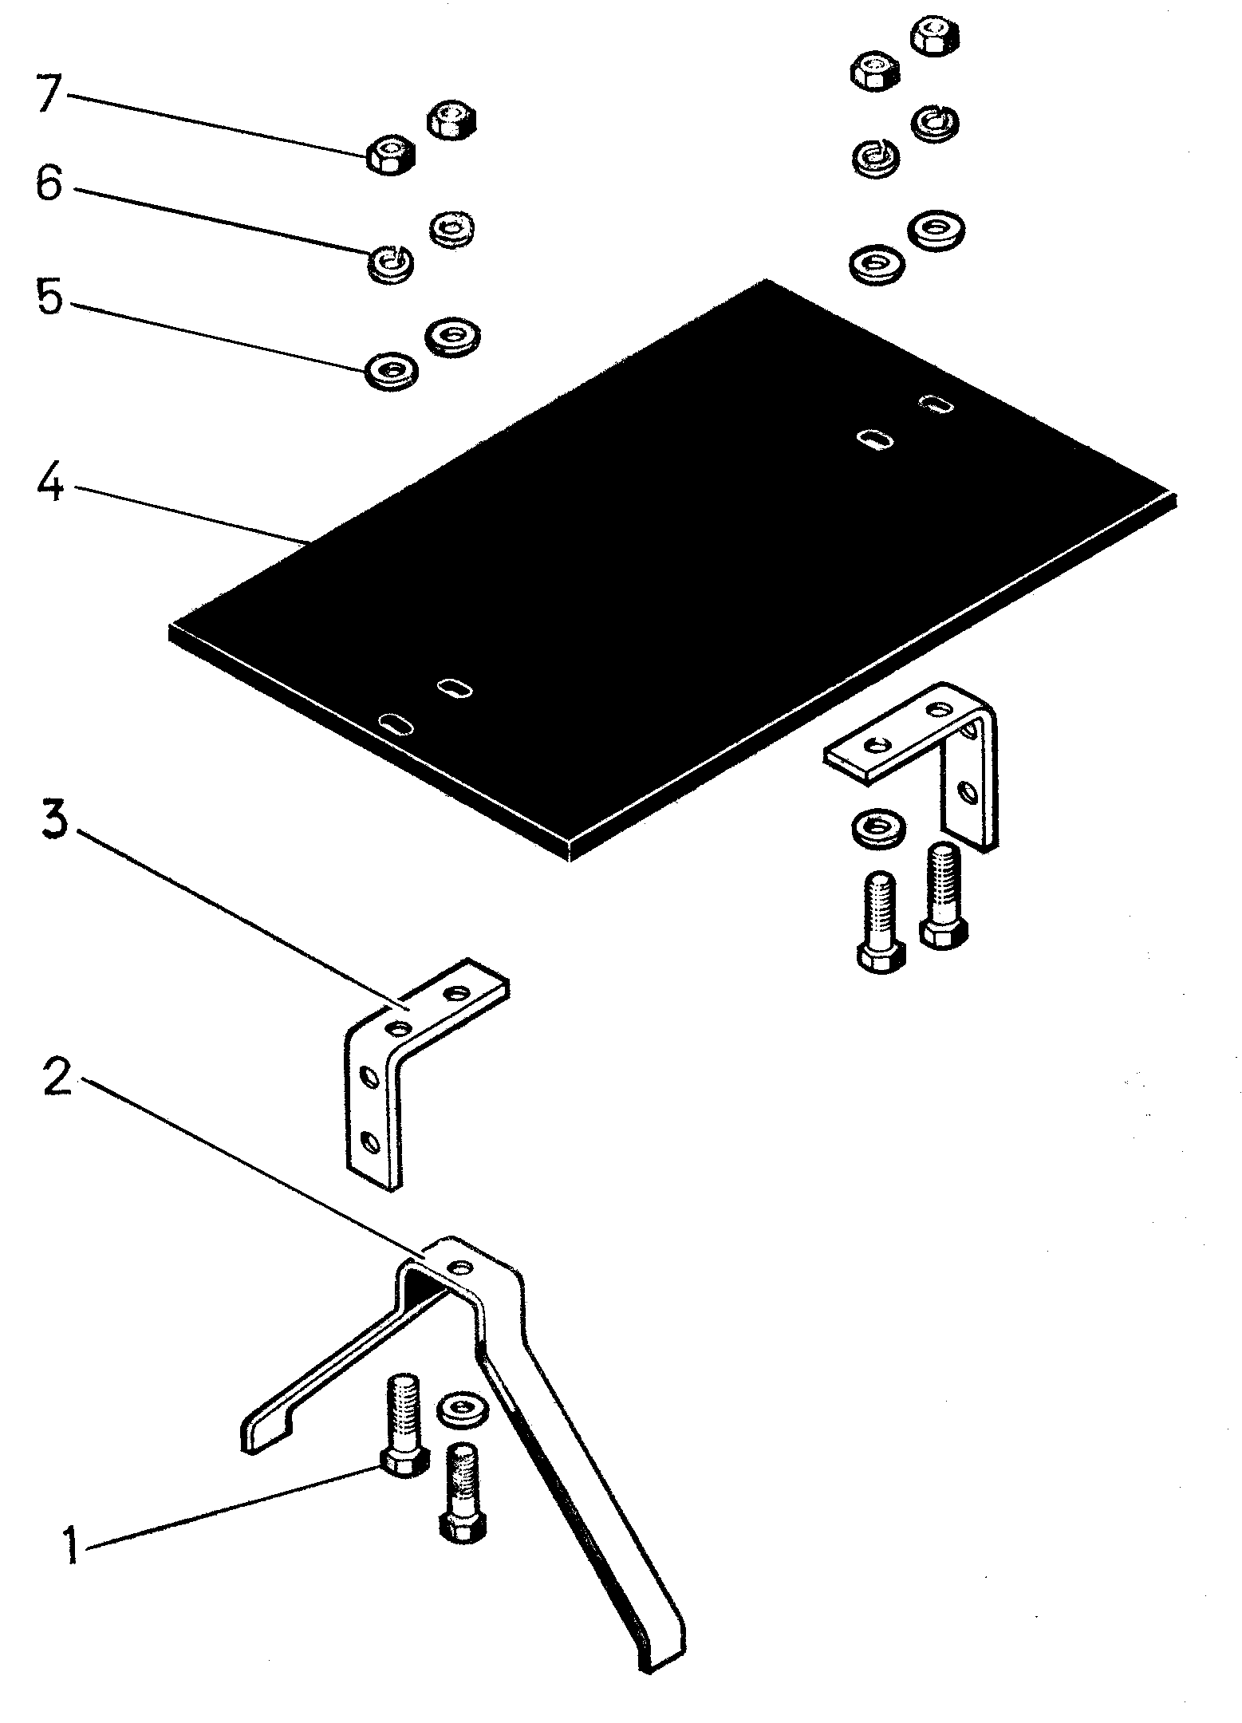
Рис. 14. МПО 50.04.110. Заслонка

Шифр ОКП | № позиции на рис. | Обозначение | Кол-во в узле | Наименование
47 7524 4155 | 1 | МПО 50.04.120 | 1 | Заслонка
 | 8 | МПО 50.04.624 | 1 | Ось
 | 7 | СММ 03.009 | 2 | Прокладка
 | 9 | М8х25 | 2 | Болт
 | 4 | М8 | 2 | Гайка
 | 3 | 8.65Г | 2 | Шайба
 | 2 | 8.02 | 2 | Шайба
 | 6 | 12.02 | 1 | Шайба
 | 5 | 4х28 | 1 | Шплинт

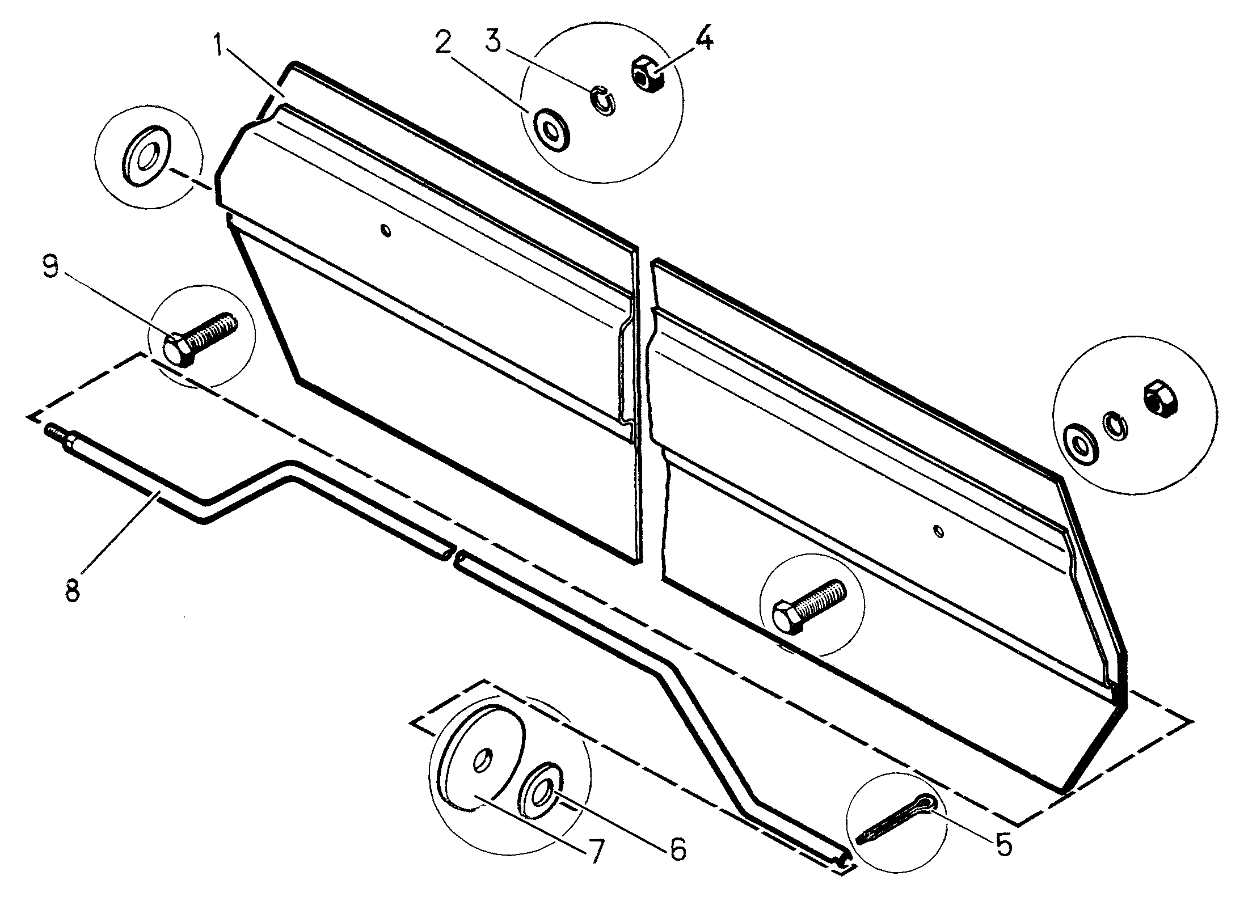

Рис. 15. МПО 50.04.140. Ролик натяжной

Шифр ОКП | № позиции на рис. | Обозначение | Кол-во в узле | Наименование
 | 10 | Н206.23.000 или МСУ08.210 | 1 | Шкив
 | 9 | Н206.20.002 | 1 | Ось
 | 3 | Н206.01.005А | 1 | Втулка
 | 6 | Н206.23.001 | 2 | Диск
 | 7 | Н206.22.002 | 1 | Ступица
 | 8 | С4х22 | 4 | Заклепка
 | 5 | 180204 | 1 | Подшипник
 | 2 | М16 ГОСТ 5915-70 | 1 | Гайка
 | 1 | М16 ГОСТ 5916-70 | 1 | Гайка
 | 4 | 1В47 | 1 | Кольцо

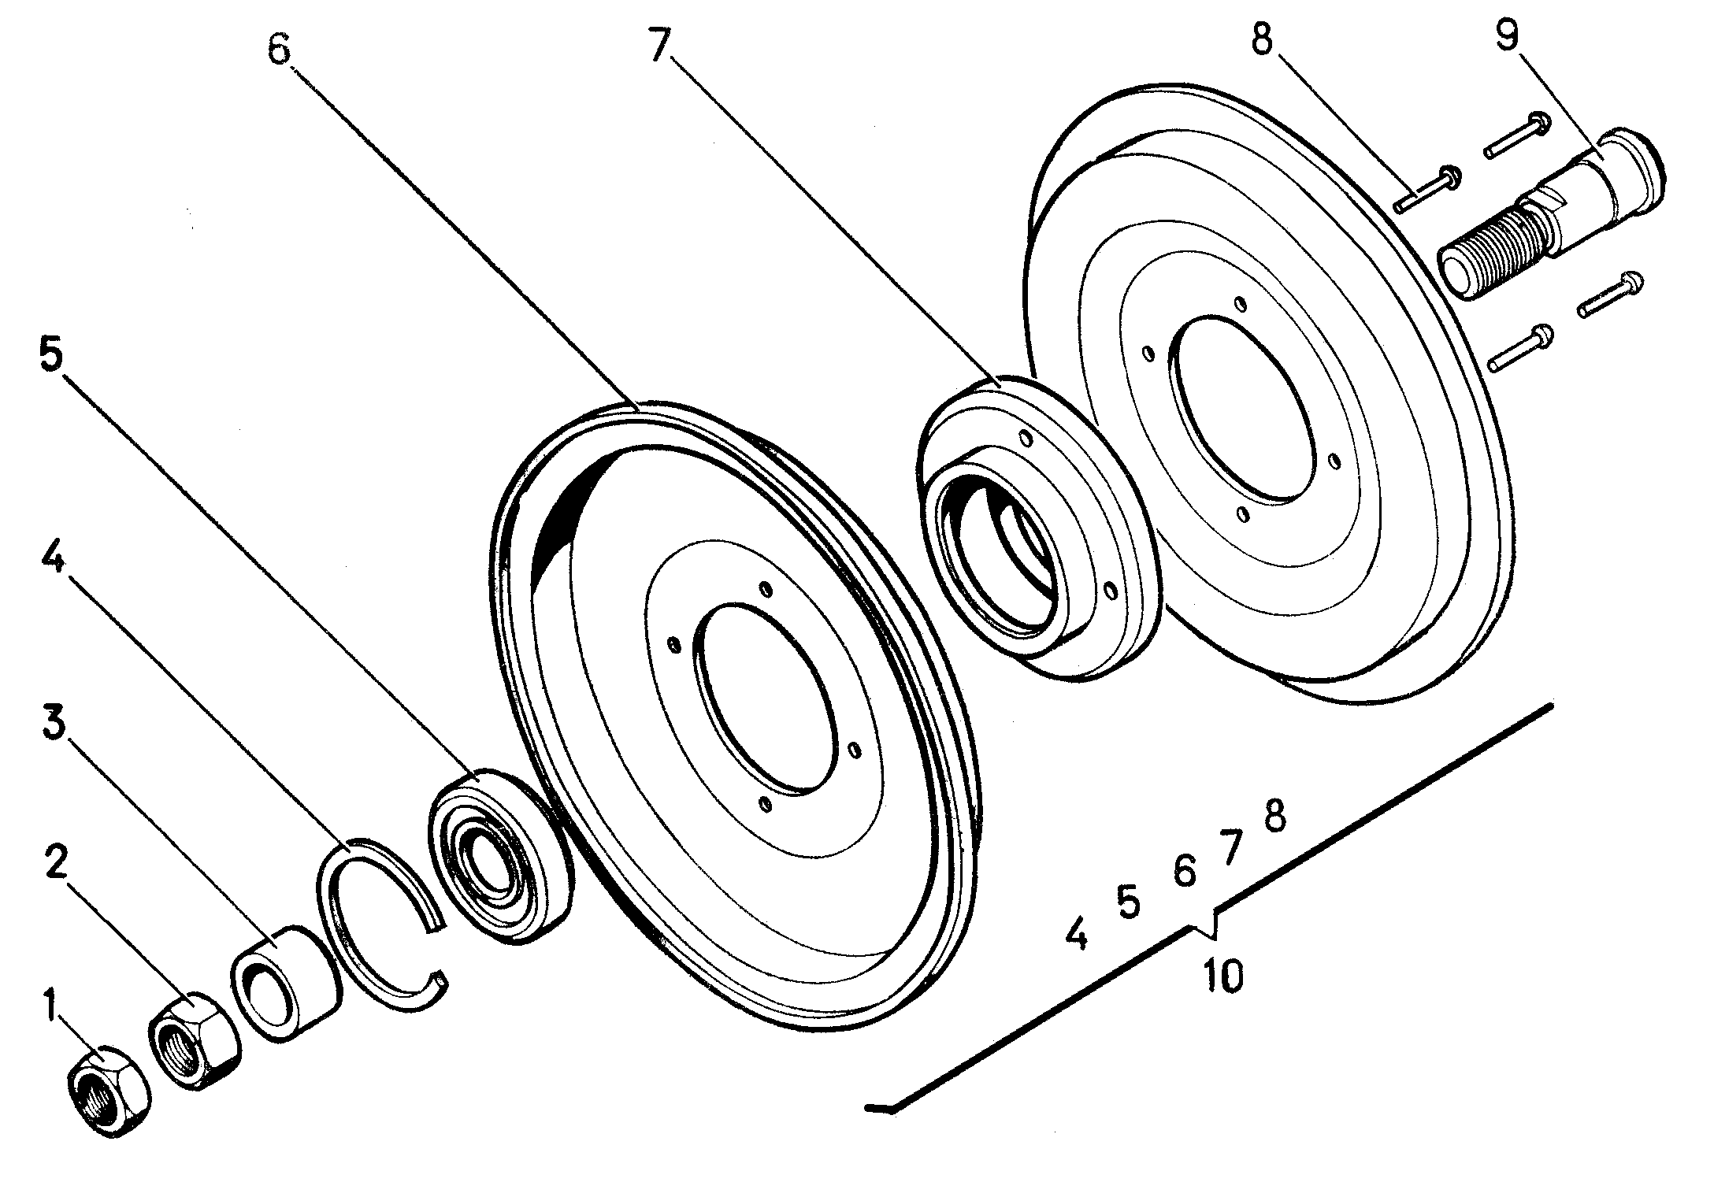

Рис. 16. МПО 50.00.000.
Схема расположения ремней, цепей, шкивов и звездочек

Шифр ОКП | № позиции на рис. | Обозначение | Кол-во в узле | Наименование
47 7524 4035 | 5 | МПО 50.01.130 | 2 | Звездочка натяжная
47 7524 4036 | 13 | МПО 50.04.140 | 2 | Ролик
47 7524 4030 | 10 | МПО 50.01.103 | 1 | Шкив
47 7524 4031 | 3 | МПО 50.01.104 | 4 | Звездочка
47 7524 4151 | 2 | МПО 50.04.101 | 1 | Шкив
 | 14 | МПО 50.04.102 | 1 | Шкив
47 7524 4153 | 17 | МПО 50.04.105 | 1 | Шкив
47 7524 4119 | 11 | МПО 50.01.603 | 1 | Звездочка
 | 7 | Н 022.020-90 | 1 | Звездочка сварная
 | 8 | Н 022.020-18 | 1 | Звездочка сварная
 | 4 | Н 022.203 | 1 | Звездочка
 | 1 | АИР 132М6УЗ  P=7,5кВт  n=1000 об/мин | 1 | Двигатель
 | 6 | ПР-15, 875-2270-2  L=936,625 | 1 | Цепь
 | 9 | ПР-15, 875-2270-2  L=1603,375 | 1 | Цепь
 | 16 | В(Б)-1600Т I класс | 1 | Ремень
 | 12 | В(Б)-2500Т I класс | 1 | Ремень
 | 15 | С(В)-3550Т I класс | 1 | Ремень
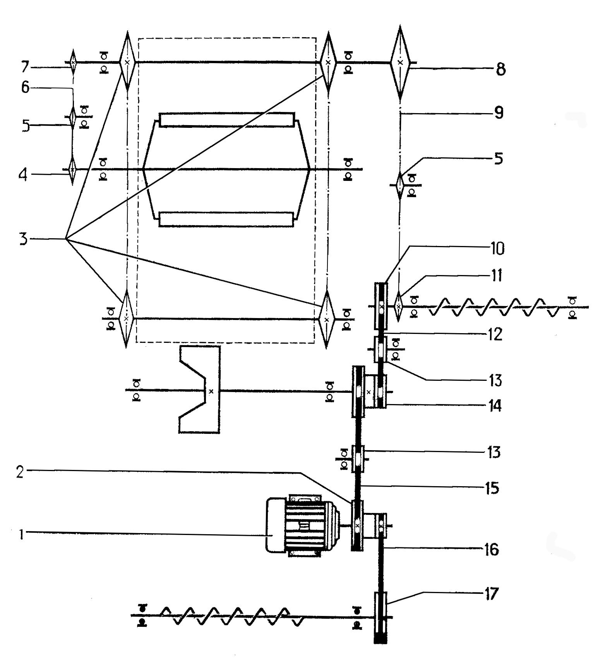
ПР-15,875-2270-2
L=1603,375
В(Б)-2500Т
С(В)-3550Т
В(Б)-1600Т
ПР -15, 875-2270-2
L=936,625
Рис. 17. МПО 50.00.000. Схема расположения подшипников

№ позиции на схеме | Обозначение | Кол-во на машине | Тип подшипника
2 | 11206 | 4 | Шариковый радиальный сферический с закрепительной втулкой
3 | 11207 | 6 | Шарик радиальный сферический с закрепительной втулкой
4 | 180204 | 2 | Шарикоподшипник

